新龙小三班

2024年1月8日 星期一 多云

▲今日出勤

应到24人，实到18人，刁欣怡、李一诺、张谦益、刘雨琦、黄曼汐、喻梓悦小朋友请假！希望这些小朋友能早日来园参加我们的活动哦！

▲区域游戏：

今天在科探区游戏的小朋友有：赵锦泽、万钰彤；益智区游戏的小朋友有：彭思浛、孙晨希；角色区游戏的小朋友有：万宇、吴可馨、徐言昊；在地面建构游戏的小朋友有：司睿、陶奕颖、陶奕然。在图书区游戏的小朋友有：郑沫苒、

许思冉、沈子煜。

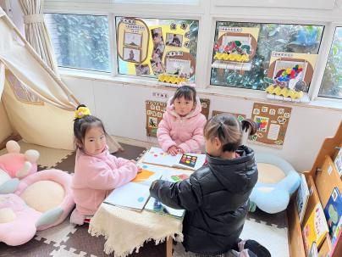 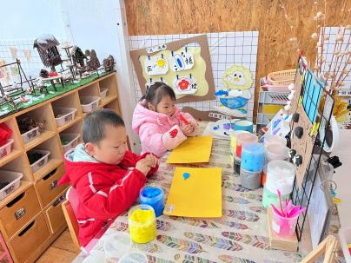 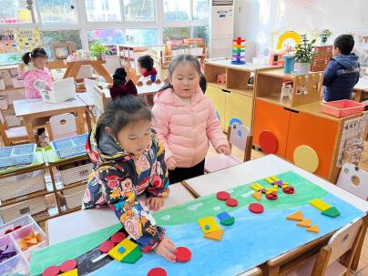 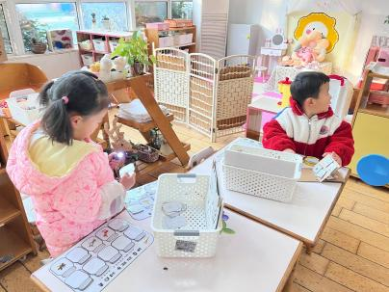 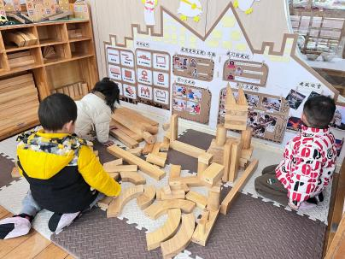 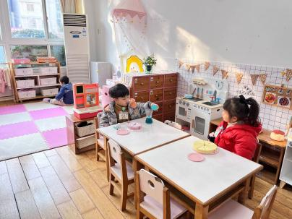

▲语言活动：太阳公公起得早

《太阳公公起得早》是一首语句工整、富有童趣且具有节奏韵味和教育意义的儿歌。儿歌讲述了太阳公公早起催宝宝起床，但是宝宝不偷懒，早早就起来锻炼身体，表扬宝宝是个好宝宝。整个儿歌生动地把太阳公公拟人化，与小班幼儿思维的拟人性互相吻合，适合小班幼儿的语言特点。

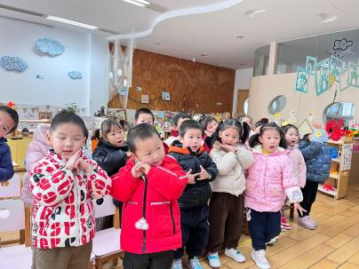 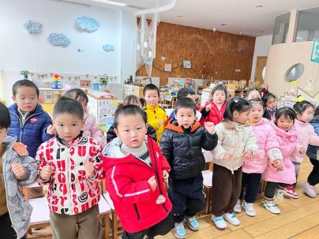 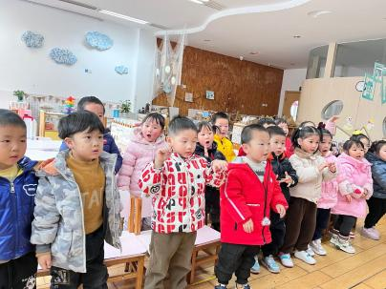

▲家园合作

本周四我们将开展小班自理能力展示活动，我们将幼儿园一日生活中的环节渗透在闯关情景中，让他们在情景闯关中感知为自己服务的快乐。具体展示内容详见活动方案！每个孩子限报一项闯关内容，每项活动限报8人，请在线表格报名。